План работы ученика по теме Рисунок «Геометрический орнамент» ИЗО 1 класс»

1.Сообщение темы урока Рисунок «Геометрический орнамент»
2. Просмотр презентации,
3.Разбор изделия «Геометрический орнамент»
4.Выполнение изделия.

Методические рекомендации к уроку речевая практика в 1 классе по теме « Рисунок «Геометрический орнамент»
Технологическая карта урока № 53
Учитель: Шорникова Е.Л. | Предмет: Изобразительная деятельность |  | Класс:  1б |  |  | Тема урока: Рисунок «Геометрический орнамент» |  |  | Тип урока: Урок актуализации знаний и умений
Цель урока: Нарисовать геометрический орнамент
Планируемые предметные результаты
Достаточный уровень |  |  |  |  | -знание названий жанров изобразительного искусства (орнамент)  -знание основных особенностей некоторых материалов, используемых в рисовании.  -знание выразительных средств изобразительного искусства: «изобразительная поверхность», «точка», «линия», «контур», «цвет»;  -знание правил цветоведения, построения орнамента.  -следование при выполнении работы инструкциям учителя или инструкциям, представленным в других информационных источниках;  -рисование по образцу  -оценка результатов собственной изобразительной деятельности и одноклассников (красиво, некрасиво, аккуратно, похоже на образец);
Минимальный уровень |  |  |  |  | -знание названий художественных материалов, инструментов и приспособлений;  -знание некоторых выразительных средств изобразительного искусства: «точка», «линия».  -пользование материалами для рисования,  -организация рабочего места в зависимости от характера выполняемой работы;  -следование при выполнении работы инструкциям учителя;  -рисование по образцу
Личностные результаты |  |  |  |  | - навыки сотрудничества со взрослыми и сверстниками в разных социальных ситуациях  - способность к осмыслению социального окружения, своего места в нем, принятие соответствующих возрасту ценностей и социальных ролей;  - принятие и освоение социальной роли обучающегося, проявление социально значимых мотивов учебной деятельности
Основные (новые) понятия, изучаемые на уроке |  |  |  |  | Орнамент ,диагональ
УМК, ЭОР
Дидактические средства урока, оборудование |  |  |  |  | Презентация, лист бумаги с нарисованным прямоугольником 6х12, простой карандаш, гуашь, тонкая и толстая кисточки.
Базовые учебные действия учащихся, формируемые в ходе урока
Личностные базовые учебные действия |  |  |  | Регулятивные базовые учебные действия |  |  | Познавательные базовые учебные действия | Коммуникативные базовые учебные действия
. Осознание себя как ученика заинтересованного обучением, занятиями.  2. Самостоятельность в выполнении учебных заданий, поручений, договоренностей |  |  |  | 1. Адекватно соблюдать нормы школьного поведения (поднимать руку, вставать и выходить из-за парты и т. д.).  2. Принимать цели и произвольно включаться в деятельность, следовать предложенному плану и работать в общем темпе.  3. Активно участвовать в деятельности, контролировать и оценивать свои действия и действия одноклассников |  |  | 1. Делать простейшие обобщения, сравнивать, классифицировать на наглядном материале  2. Работать с несложной по содержанию и структуре информацией. | 1. Вступать в контакт и работать в коллективе (учитель−ученик, ученик–ученик, ученик–класс, учитель−класс).  2. Использовать принятые ритуалы социального взаимодействия с одноклассниками и учителем.  3. Обращаться за помощью и принимать помощь.  4. Слушать и понимать инструкцию к учебному заданию в разных видах деятельности и быту.
Организационная структура урока
Этапы урока |  | Деятельность учителя |  |  |  |  |  | Деятельность учащихся основной группы/деятельность учащихся «группы риска»
1.Орг. момент |  | Проверка готовности к уроку по инструкции учителя  Прозвенел звонок, начался урок. |  |  |  |  |  | Самостоятельно проверяют готовность к уроку (клеёнка,клей, полоска белой бумаги)
2. Актуализация  знаний |  | еловек не только использует окружающую среду,  он изменяет ее в соответствии со своими  потребностями, в число которых входят и  эстетические потребности. Преобразующая  деятельность прикладного искусства широка. Она  охватывает самые разнообразные предметы и  материалы. Основным композиционным началом  украшения этих предметов служит орнамент.  Орнамент — узор, построенный на ритмичном  чередовании различных элементов. В основе  орнамента лежат два композиционных начала —  ритм и симметрия. Построение узора зависит от  формы предмета, от входящих в узор элементов, а  также от размера листа бумаги. Узор. Украшать.  еловек не только использует окружающую среду,  он изменяет ее в соответствии со своими  потребностями, в число которых входят и  эстетические потребности. Преобразующая  деятельность прикладного искусства широка. Она  охватывает самые разнообразные предметы и  материалы. Основным композиционным началом  украшения этих предметов служит орнамент.  Орнамент — узор, построенный на ритмичном  чередовании различных элементов. В основе  орнамента лежат два композиционных начала —  ритм и симметрия. Построение узора зависит от  формы предмета, от входящих в узор элементов, а  также от размера листа бумаги. Узор. Украшать.  еловек не только использует окружающую среду,  он изменяет ее в соответствии со своими  потребностями, в число которых входят и  эстетические потребности. Преобразующая  деятельность прикладного искусства широка. Она  охватывает самые разнообразные предметы и  материалы. Основным композиционным началом  украшения этих предметов служит орнамент.  Орнамент — узор, построенный на ритмичном  чередовании различных элементов. В основе  орнамента лежат два композиционных начала —  ритм и симметрия. Построение узора зависит от  формы предмета, от входящих в узор элементов, а  также от размера листа бумаги. Узор. Украшать.  На прошлом уроке мы составляли узор.  Для чего он нужен?(Для украшения) |  |  |  |  |  | Отвечают на вопросы/повторяют ответы за другими учениками и учителем
3.Сообщение темы, постановка  учебной проблемы |  | Сегодня мы нарисуем орнамент |  |  |  |  |  | Слушают учителя
4. Основная часть |  | Просмотр первой части презентации.  -Внимательно посмотрите на картинки. И скажите, ребята, как вы назвали бы эти рисунки на изделиях?  Рисунки в каждом узоре повторяются. Такие рисунки называются орнаментом  Слово орнамент в переводе на русский язык означает «украшение»  -А что можно украшать с помощью орнамента, ребята?  -Правильно. Одежду, посуду, оружие, ткани, дома.  -Орнамент бывает растительным . он состоит из листьев, цветов, завитков.  - А бывает орнамент геометрический.  -Он состоит из геометрических фигур, линий, точек.  -Какие вы знаете геометрические фигуры? |  |  |  |  |  | Выполнение задания по инструкции/ повторение за учителем и другими учениками.  Отвечают на вопросы.
5.Физминутка |  | Сидеть устали наверное . Давайте отдохнём  Мы старались, мы учились  И немного утомились.  Сделать мы теперь должны  Упражненье для спины.(Вращение корпусом вправо и влево.)  Мы работаем руками.  Мы летим под облаками.  Руки вниз и руки вверх.  Кто летит быстрее всех'?(Дети имитируют движения крыльев.)  Чтобы ноги не болели.  Раз - присели, два - присели.  Три- присели(Приседания.)  Рядом с партою идем,(Ходьба на месте.)  И садимся мы потом.(Дети садятся за парты) |  |  |  |  |  | Выполнение задания по инструкции/ повторение за учителем и другими учениками
6. Основная часть |  | Просмотр второй части презентации.  -Сегодня мы с вами тоже нарисуем геометрический орнамет.  -Вот такой.  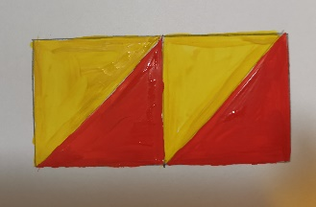  Учитель раздаёт детям листы бумаги для рисования на котором нарисован прямоугольник 6х12 или 7х14 и т.п.  -Что нарисовано на листе? Какая фигура?  Разделите её на две части.  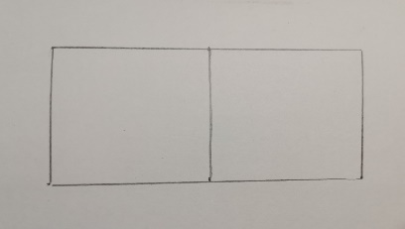  -Какие фигуры получились?  -Сколько их?  -Разделите каждый квадрат по диагонали.  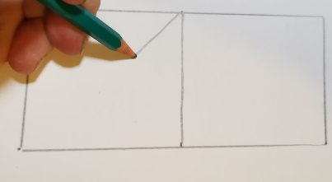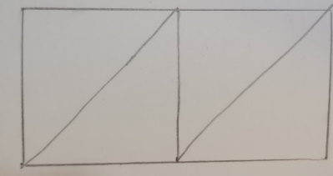  - Какие фигуры получились?  -Сколько треугольников?  Затем учитель объясняет как надо закрасить эти треугольники, а потом дети выполняют задание.  -Сначала обводим по контуру тонкой кисточкой два треугольника.  - У нас они жёлтого цвета.  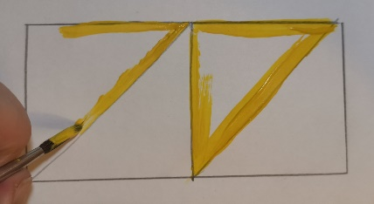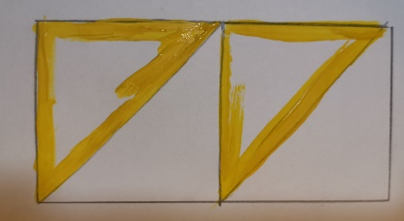  -Затем закрашиваем середину толстой кисточкой.  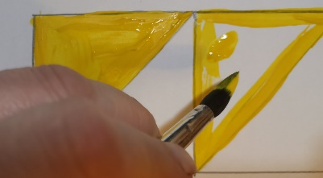  Так же закрашиваем треугольники другого цвета. У нас они красные.  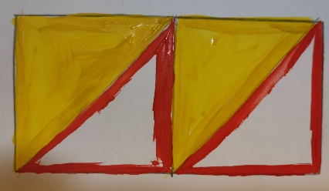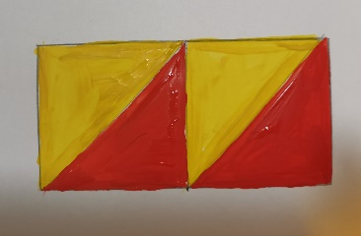  Выполняйте |  |  |  |  |  | Отвечают на вопросы/повторяют ответы за другими учениками и учителем  Выполняют работу  Слушают объяснение  Выполняют работу
7. Итог урока |  | Рассматривание на выставке своих изделий, оценивание.  -Что мы делали на уроке?  -Какой орнамент тебе больше всего понравился? |  |  |  |  |  | Отвечают на вопросы/повторяют ответы за другими учениками и учителем

Презентация

